

Arbeitsheft

Stochastik

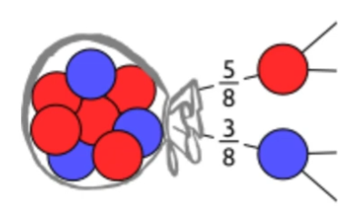

von: ___________________________

Hinweis: Die genannten Aufgaben beziehen sich auf das Buch Westermann „Mathematik 8“, Ausgabe 2014 für die Klassen 8-10 Sekundarstufe

[CC BY-SA 4.0](https://creativecommons.org/licenses/by-sa/4.0/deed.de)  
Weiternutzung als OER ausdrücklich erlaubt: Dieses Werk und dessen Inhalte sind - sofern nicht anders angegeben - lizenziert unter [CC BY-SA 4.0](https://creativecommons.org/licenses/by-sa/4.0/deed.de). Nennung gemäß [TULLU-Regel](https://open-educational-resources.de/oer-tullu-regel/) bitte wie folgt: *"Arbeitsheft Stochastik" von*[*Anja Bainski*](https://www.youtube.com/c/MathemitFrauBainski)*, Lizenz:*[*CC BY-SA 4.0*](https://creativecommons.org/licenses/by-sa/4.0/deed.de).    
  
Der Lizenzvertrag ist hier abrufbar: <https://creativecommons.org/licenses/by-sa/4.0/deed.de>

Inhaltsverzeichnis

1. Die Relative Häufigkeit als Wahrscheinlichkeit 3

2. Die Wahrscheinlichkeit als Anteil 4

3. Grundlegende Begriffe der Wahrscheinlichkeitsrechnung 6

4. Der Aufbau eines Baumdiagramms 10

5. Wahrscheinlichkeiten berechnen mit Hilfe eines Baumdiagramms 13

5.1 Pfadregel: Ziehen mit Zurücklegen 13

5.2 Pfadregel: Ziehen ohne Zurücklegen 14

5.3 Additions- oder Summenregel 16

6. Lexikon 20

Mit diesem Heft lernst du, welche Grundlagen du benötigst, um Zufallsversuche zu verstehen und die Wahrscheinlichkeit bei Zufallsversuchen zu bestimmen.

*Einfach*

*Mittel*

*Schwerer*

**Hinweise zum Arbeiten mit diesem Heft**

Das Arbeitsheft ist zum digitalen und analogen Arbeiten gedacht.

Zu jedem Kapitel findest du Erklärungen und Aufgaben über einen QR-Code.

Sollte dir einmal kein Gerät zum digitalen Arbeiten zur Verfügung stehen, findest du auch kurze Erklärungen und Übungen im Heft. Hinten im Heft findest du ein Lexikon zu den wichtigsten Begriffen.

Die Aufgaben sind in den Anforderungen zum Teil abgestuft. Bearbeite die Aufgaben in einem Kapitel, die am besten zu deinem Leistungsstand passen. Fordere dich aber auch mal heraus, indem du dich an schwierigere Aufgaben heranwagst. Du erkennst die Niveaustufen an der Anzahl der ***. Je mehr ***, desto schwieriger ist die Aufgabe.

# 1. Die Relative Häufigkeit als Wahrscheinlichkeit



Du kennst die relative Häufigkeit schon aus der Statistik.

$$relative Häufigkeit \left(\text{h}\right)= \frac{absolute Häufigkeit}{Gesamtzahl der Ergebnisse }$$

Die relative Häufigkeit kannst du als Bruch (erinnere dich an die Bestimmung von Anteilen), Kommazahl oder Prozentzahl angeben.

**Bevor du dich mit der Wahrscheinlichkeit beschäftigst, kontrolliere erst noch einmal, ob du das mit der relativen Häufigkeit noch kannst:**

|  |  |  |  |  |  |
| --- | --- | --- | --- | --- | --- |
| **Ich glaube…** | | **Hilfe** | | | **✓** |
| … ich weiß nicht mehr, was mit absoluter und relativer Häufigkeit gemeint ist. Ich schaue mir ein Video dazu an.  <https://youtu.be/XEXXlpEX2xA> | |  | | |  |
| **Ich kann ……** | **Aufgabe** | | **Zusätzlich** | **✓** | |
| … ich kann relative Häufigkeiten glaube ich noch ausrechnen**1** | Aufg. 1.1 | | Buch S. 108 Nr. 1  Buch S. 110 Nr. 1 |  | |
| … die relative Häufigkeit bei einem Versuch angeben **2** | Buch S. 108 Nr. 3 | |  |  | |

**Aufgabe 1.1:** relative Häufigkeit bestimmen

Ein Bild, das Text, Uhr enthält.
Das Glücksrad wird mehrmals gedreht. In der Tabelle wird festgehalten, wie **häufig die Zahl „3“ als Ergebnis** auftrat. Ergänze in der Tabelle jeweils die relativen Häufigkeiten.

|  |  |  |
| --- | --- | --- |
| Anzahl der Versuche | absolute Häufigkeit | relative Häufigkeit |
| 100 | 21 | % |
| 200 | 38 |  |
| 300 | 66 |  |
| 400 | 72 |  |

Welche relativen Häufigkeiten erwartest du bei 1000 Durchführungen des Experiments für jede Ziffer?

[](https://youtu.be/hBndUUmk2Kg)[](https://youtu.be/XEXXlpEX2xA)Ich erwarte : **_______________________________________________________________________**

**1: 2: Hilfen, falls es doch nicht funktioniert**

<https://youtu.be/XEXXlpEX2xA> <https://youtu.be/hBndUUmk2Kg>

# 2. Die Wahrscheinlichkeit als Anteil

**Wie wahrscheinlich ist es, eine 1 zu würfeln?**

Wenn du einen Würfel ganz oft würfelst, dann erhältst du mit der relativen Häufigkeit ziemlich genau, die Wahrscheinlichkeit für das Ereignis „Würfel eine 1“. Dafür müsstest du den Würfel aber mindestens 500 mal werfen. Dazu hat niemand Lust, deshalb gibt es eine Möglichkeit, diese Wahrscheinlichkeit zu berechnen.

Du hast das auch schon gemacht, als du Anteile bestimmt hast.

Schau dir dazu das folgende Video an:

[https://youtu.be/5sWn0TiUeXU](https://youtu.be/5sWn0TiUeXU)

Jetzt kannst du dich hoffentlich erinnern. 😉

Probability: engl. Wahrscheinlichkeit; Abkürzung: P

**Aufgabe 2.1**

Bestimme für das links abgebildete Glücksrad die Wahrscheinlichkeit für:

P (gelb) =

P (blau) =

P (nicht rot) =

|  |  |  |  |  |  |
| --- | --- | --- | --- | --- | --- |
| **Ich kann ……** | **Aufgabe** | | **Zusätzlich** | | **✓** |
| … die Wahrscheinlichkeit als Anteil bestimmen **3** | Aufg. 2.1* | | Buch S. 109  Nr. 6 ** + Nr. 7*** | |  |
| **Ich habe ……** |  | **✓** | Ich habe Fragen dazu | | |
| … von den LearningApps mindestens 3 gemacht. (1 = einfacher, 3= schwerer)  <https://learningapps.org/view16220274> |  |  | ja □ | nein □ | |

|  |
| --- |
| Zufallsexperiment: Drehen eines Glücksrades  b blau  g gelb  r rot    Mögliche Ergebnisse: blau, gelb, rot  Ergebnis: rot  Anteil der roten Kreisausschnitte: 3 von 8, also    Wahrscheinlichkeit für das Ergebnis:  P(rot) = $\frac{3}{8}$ = 0,375 = 37,5% |
|  |

**Der doppelte Münzwurf**

Beim Werfen einer Münze können die Ergebnisse Wappen und Zahl eintreten.

In der folgenden Tabelle sind die möglichen Ergebnisse des zweimaligen Werfens einer Münze eingetragen. W steht für „**W**appen“ und Z steht für „**Z**ahl“.

In der Mitte siehst du alle möglichen Ergebnisse (4 Stück).

Die Wahrscheinlichkeit für WW wäre: P(WW) = $\frac{1}{4}$.

|  |  |  |
| --- | --- | --- |
|  | W | Z |
| W | WW | WZ |
| Z | ZW | ZZ |

**Wie wahrscheinlich ist es, einen Pasch zu würfeln?**

Bei einem Pasch sind beide Augenzahlen gleich, also z.B. (1,1)

Fülle die folgende Tabelle aus und ermittle, wie wahrscheinlich es ist, irgendeinen Pasch zu würfeln.

|  |  |  |  |  |  |  |
| --- | --- | --- | --- | --- | --- | --- |
| Augenzahl | 1 | 2 | 3 | 4 | 5 | 6 |
| 1 |  |  |  |  |  |  |
| 2 |  |  |  |  |  |  |
| 3 |  |  |  |  |  |  |
| 4 |  |  |  |  |  |  |
| 5 |  |  |  |  |  |  |
| 6 |  |  |  |  |  |  |

P(Pasch) =

Tipp: Markiere die Felder, in denen ein Pasch steht.



Hier gibt es noch eine Online-Übung dazu:

# 3. Grundlegende Begriffe der Wahrscheinlichkeitsrechnung

Für die Wahrscheinlichkeitsrechnung oder auch Stochastik müssen dir folgenden Begriffe klar sein.

|  |
| --- |
| Zufallsexperiment |
|  |

|  |
| --- |
| Ergebnis |
|  |

|  |
| --- |
| Ereignis |
|  |

|  |
| --- |
| Gegenereignis |
|  |

Schaue dir das folgende Video an und notiere dir dabei, was mit den Begriffen oben gemeint ist.

[](https://youtu.be/XM4dDa_oV6Q)

<https://youtu.be/XM4dDa_oV6Q>

Überprüfe nun, ob du das Video gut verstanden hast und fülle für die gezeigten Beispiele die folgende Tabelle aus:

|  |  |  |  |  |
| --- | --- | --- | --- | --- |
|  | Werfen eines Würfels | Werfen einer Münze | Ziehen einer Karte | Drehen eines Glücksrads |
| Mögliche Ergebnisse |  |  |  |  |
| ein Beispiel Ereignis |  |  |  |  |
| seine Wahr-scheinlichkeit |  |  |  |  |
| sein Gegenereignis |  |  |  |  |
| dessen Wahr-scheinlichkeit |  |  |  |  |

[](http://www.zum.de/dwu/depothp/hp-math/hpmz11.htm)Überprüfe hier am Beispiel eines Würfels, wie gut du schon Wahrscheinlichkeiten bestimmen kannst:

<http://www.zum.de/dwu/depothp/hp-math/hpmz11.htm>

[](https://youtu.be/DTEI5LSBpC4)Finde auch heraus, was die folgenden Begriffe bedeuten:

<https://youtu.be/DTEI5LSBpC4>

|  |
| --- |
| Ergebnismenge |
|  |
| Unmögliches Ereignis und Sicheres Ereignis |
|  |

|  |  |  |  |  |
| --- | --- | --- | --- | --- |
|  |  |  |  | |
| **Ich kann ……** | **Aufgabe** | | **Zusätzlich** | **✓** |
| … mit den grundlegenden Begriffen umgehen und sie anwenden  <https://learningapps.org/view16220194> |  | |  |  |
| … ein Ereignis als Menge von Ergebnissen angeben | S.9 Aufg. 1 | | Buch S. 112  Nr. 4* + 6** |  |
| … die Wahrscheinlichkeit eines Ereignisses berechnen1 | S. 9 Aufg. 2 | | Buch S. 113 Nr. 2  Buch S. 114 Nr. 5  Buch S. 120 Nr. 5 |  |

[](https://youtu.be/tej9AIocY1g)[](https://youtu.be/5sWn0TiUeXU)**1:** Eine Hilfe könnte noch einmal eins der folgenden Videos sein:

Oder das Beispiel von Herrn Mauch:

<https://youtu.be/5sWn0TiUeXU> <https://youtu.be/tej9AIocY1g>

**Ergebnismenge und Wahrscheinlichkeit**

**1. Ereignisse - Ergebnismenge**

**Aufgabe 1:** Notiere in der Tabelle rechts die Mengen, die zu den angegebenen Ereignissen gehören.

|  |  |
| --- | --- |
| Ereignis | als Menge notiert |
| Die Augenzahl ist durch 6 teilbar. |  |
| Die Augenzahl ist durch 2 und durch 5 teilbar. |  |
| Die Augenzahl ist  größer als 5. |  |
| Die Augenzahl ist  kleiner als 7. |  |
| Die Augenzahl ist höchstens 6. |  |
| Die Augenzahl ist kleiner als 11 und größer als 3. |  |

|  |
| --- |
| Ein Dodekaeder ist ein regelmäßiger Körper, dessen Oberfläche aus 12 gleich großen Fünfecken besteht.  Die Flächen tragen hier die Zahlen von 1 bis 12.  Zufallsexperiment: Würfeln mit einem Dodekaeder.  Ergebnismenge:  S = {1, 2, 3, 4, 5, 6, 7, 8, 9, 10, 11, 12}  Ereignis E1: Augenzahl ist gerade.  E1 = {2, 4, 6, 8, 10, 12}  Ereignis E2: Die Augenzahl ist durch 4 teilbar.  E2 = {4, 8, 12} |

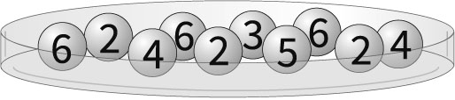**2. Die Wahrscheinlichkeit von Ereignissen berechnen**

**Aufgabe 2:** In einer Urne befinden sich die abgebildeten gleichartigen Kugeln. Eine Kugel wird gezogen.

a) Bestimme die Ergebnismenge S. S =

b) Berechne die Wahrscheinlichkeit für die folgenden Ereignisse.

E1: Die gezogene Zahl ist größer als 2 E1 = { } P(E1) =

E2: Die gezogene Zahl ist mindestens 5.

E3: Die gezogene Zahl ist gerade.

E4: Die gezogene Zahl ist eine Primzahl.

# 4. Der Aufbau eines Baumdiagramms

Du siehst hier das Gerüst für ein Baumdiagramm. Mit einem Baumdiagramm kann man gut und übersichtlich

* mögliche Versuchsausgänge
* die Anzahl der Durchführungen bei einem Versuch
* 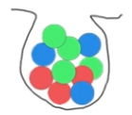Wahrscheinlichkeiten

darstellen.

[](https://youtu.be/GeLQl423Axo)

Aufgabe 4.1:   
a) Schau dir das Video zum Aufbau eines Baumdiagramms an. <https://youtu.be/GeLQl423Axo>

b) Beschrifte das obige Baumdiagramm mit den folgenden Begriffen:  
 **Ast, 1. Zug, 2. Zug**

c) Vervollständige das Baumdiagramm oben so, dass es zum Beispiel mit der Urne passt.



Statt „Zug“ kann man auch „Stufe“ sagen.

Beantworte dir die folgenden Fragen:

|  |
| --- |
| Wonach richtet sich die Anzahl der Äste, Verzweigungen im ersten Zug? |
|  |

|  |
| --- |
| Was steht am Ende eines Astes? |
|  |

|  |  |  |  |
| --- | --- | --- | --- |
| **Ich habe geübt, ……** | **Aufgabe** | **Zusätzlich** | **✓** |
| … ein vorgegebenes Baumdiagramm zu vervollständigen | Aufg. 4.2 |  |  |
| … ein Baumdiagramm zu einem Versuch zu zeichnen | Buch S. 115 Nr. 2 |  |  |

**Baumdiagramm vervollständigen**

Ein Bild, das Text, Uhr enthält.
**Aufgabe 4.2:** Vervollständige die Baumdiagramme und gib die Ergebnismengen S an.

a) b)

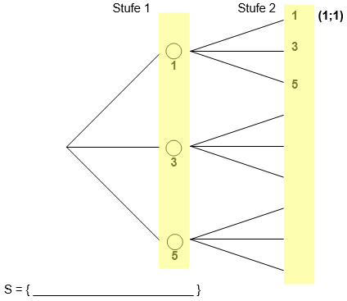Eine Münze wird zweimal nacheinander Das Glücksrad wird 2x gedreht.  
geworfen

Ein Bild, das Text, Antenne enthält.

|  |  |  |  |  |  |
| --- | --- | --- | --- | --- | --- |
| **Ich habe ……** |  | **✓** | Ich habe Fragen dazu | | |
| … mir das Video „Baumdiagramm: Ziehen mit Zurücklegen“ angeschaut  <https://youtu.be/sObCtut4BYc> |  |  | ja □ | nein □ | |
| **Ich kann ……** | **Aufgabe** | | **Zusätzlich** | | **✓** |
| … die Wahrscheinlichkeiten an einem Baumdiagramm ergänzen  <https://learningapps.org/view16239125> | Aufg. 4.3 | |  | |  |

**Wahrscheinlichkeiten am Baumdiagramm eintragen**

Ein Bild, das Text, ClipArt enthält.

**Aufgabe 4.3:** Trage an jedem

Ast die entsprechende Wahrscheinlichkeit ein.

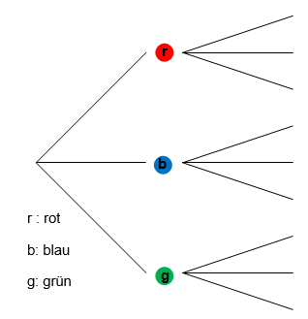Beim 2. Zug entscheide selbst, wo du   
 die einzelnen Farben notierst.

# 5. Wahrscheinlichkeiten berechnen mit Hilfe eines Baumdiagramms

# 5.1 Pfadregel: Ziehen mit Zurücklegen

|  |  |  |  |  |  |
| --- | --- | --- | --- | --- | --- |
| **Ich habe ……** |  | **✓** | Ich habe Fragen dazu | | |
| … mir das Video zur Pfadregel angeschaut  <https://youtu.be/7I5tIdgzQdg> |  |  | ja □ | nein □ | |
| **Ich kann ……** | **Aufgabe** | | **Zusätzlich** | | **✓** |
| … die Wahrscheinlichkeiten an einem Pfad berechnen  <https://learningapps.org/view16250112> | Aufg. 5.1 | | *  und im Buch:  **S. 116 Nr. 2 | |  |
| … die Wahrscheinlichkeiten an einem Pfad eintragen und berechnen. | C:\Users\Daniel\Downloads\qrcode(13).jpegC:\Users\Daniel\Downloads\qrcode(11).jpeg* | | C:\Users\Daniel\Downloads\qrcode(12).jpegC:\Users\Daniel\Downloads\qrcode(14).jpeg** | |  |

**Aufgabe 5.1:** Markiere wie beim Beispiel E1 zunächst den passenden Pfad und berechne dann die Wahrscheinlichkeit des Pfades.

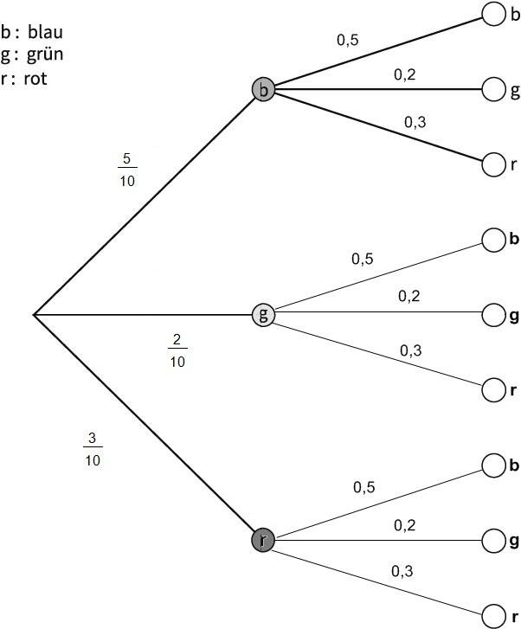

E1: Es werden genau zwei blaue Kugeln gezogen.

P (E1) = 5/10 • 0,5 = ¼ = 0,25 = 25%

E2: Es wird eine grüne und dann eine blaue Kugel gezogen.

E3: Beide gezogene Kugeln sind rot.

E4: Es wird erst eine rote, dann eine blaue Kugel gezogen.

E5: Beide gezogene Kugeln sind grün.

# 5.2 Pfadregel: Ziehen ohne Zurücklegen

|  |  |  |  |  |  |
| --- | --- | --- | --- | --- | --- |
| **Ich habe ……** |  | **✓** | Ich habe Fragen dazu | | |
| … mir das Video „Baumdiagramm: Ziehen ohne Zurücklegen“ angeschaut  <https://youtu.be/o48VmWld1eY> |  |  | ja □ | nein □ | |
| **Ich kann ……** | **Aufgabe** | | **Zusätzlich** | | **✓** |
| … die Wahrscheinlichkeiten an einem Baumdiagramm ergänzen  <https://learningapps.org/view16244478> |  | |  | |  |
| … die Brüche zur Berechnung der Wahrscheinlichkeiten an einem Pfad angeben <https://learningapps.org/view16246099> |  | |  | |  |
| … die Wahrscheinlichkeiten an einem Pfad berechnen  <https://learningapps.org/view16246636> |  | |  | |  |
| … die Wahrscheinlichkeiten an einem Pfad berechnen  <https://learningapps.org/view16246783> |  | |  | |  |
| … selbstständig Aufgaben zur Pfadregel lösen1 | S. 7 Aufg. 1 u. 2 | |  | |  |

[](https://youtu.be/ZFtWpQPfp5M)**1**: Manchmal ist es sinnvoll, ein verkürztes Baumdiagramm zu zeichnen. Was das im Prinzip meint, kannst du hier sehen: <https://youtu.be/ZFtWpQPfp5M>

**Ziehen mit Zurücklegen**

|  |  |  |  |  |
| --- | --- | --- | --- | --- |
| **1.** | | Aus der Urne wird dreimal ohne Zurücklegen gezogen.  Zeichne ein Baumdiagramm und berechne die Wahrscheinlichkeiten für die Ziehfolgen   1. AAA, 2. BAB. |  | |
| **2.** | | Mit welcher Wahrscheinlichkeit erhält man durch viermaliges Ziehen ohne Zurücklegen aus der Urne die Ziffernfolgen   1. 1221, 2. 2332, 3. 1232, 4. 3131? | | |  | |

Ich habe folgende Fragen:

# 5.3 Additions- oder Summenregel

|  |  |  |  |  |  |
| --- | --- | --- | --- | --- | --- |
| **Ich habe ……** |  | **✓** | Ich habe Fragen dazu | | |
| … mir das Video zur Summenregel angeschaut  <https://youtu.be/TrEf3Bn2M6Q> |  |  | ja □ | nein □ | |
| **Ich kann ……** | **Aufgabe** | | **Zusätzlich** | | **✓** |
| … die Wahrscheinlichkeiten an einem Baumdiagramm mit der Additionsregel berechnen | S. 9 Aufg. 1*  S. 9 Aufg. 2* | | Buch S. 123 Nr. 1*  Buch S. 124 **  Nr.1  Nr. 3 a) und 3 b) | |  |
| … die Wahrscheinlichkeiten an einem Baumdiagramm mit der Additionsregel selbstständig berechnen (Ziehen mit…) | Buch S. 117 Nr. 2 | | **    *** | |  |
| … die Wahrscheinlichkeiten an einem Baumdiagramm mit der Additionsregel selbstständig berechnen (Ziehen ohne…) | S. 10 Aufg. 1*  S. 10 Aufg. 2 ***  S. 10 Aufg. 3*** | | **  *** | |  |
| … die Wahrscheinlichkeit eines Ereignisses über das Gegenereignis berechnen | S. 11 Aufg. 1 und 2 | |  | |  |
| … die folgende Wahrscheinlichkeit berechnen: „Beim 2maligen Würfeln wird kein Pasch gewürfelt“. | Zeichne ein Baumdiagramm oder löse die Aufgabe anders | | | |  |

Ich habe folgende Fragen:

**Summenregel: Ziehen mit Zurücklegen**

**Aufgabe 1:**

Berechne die Wahrscheinlichkeit der folgenden Ereignisse. Markiere vorher die entsprechenden Pfade.

E1: Genau eine Kugel ist blau.

E2: Die zweite gezogene Kugel ist grün.

E3: Die erste der gezogenen Kugeln ist rot.

E4: Mindestens eine der gezogenen Kugeln ist rot.

E5: Höchstens eine der gezogenen Kugeln ist grün.

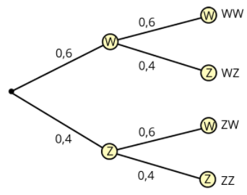**Aufgabe 2:** Eine gezinkte Münze wurde 2 x geworfen. Berechne die Wahrscheinlichkeit dafür, dass 2 mal die gleiche Seite oben liegt.

**Summenregel: Ziehen ohne Zurücklegen**

**Aufgabe 1*:** Berechne die Wahrscheinlichkeit dafür, dass zweimal die gleiche Farbe gezogen wird.

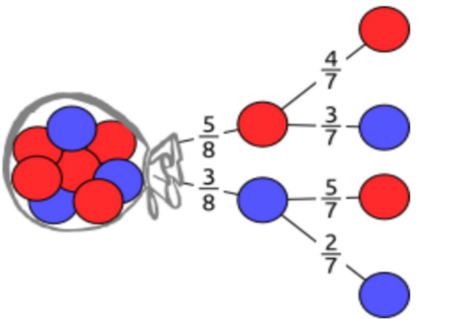

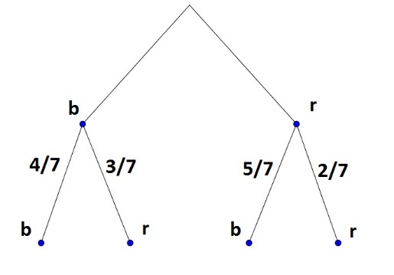**Aufgabe 2***:** In eine Urne befinden sich wieder blaue und rote Kugeln. Berechne die Wahrscheinlichkeit dafür, dass zweimal die gleiche Farbe gezogen wird.

**Aufgabe 3***:** Berechne bei dem dargestellten Baumdiagramm, wie groß die Wahrscheinlichkeit dafür ist, dass mindestens 1 grüne Kugel gezogen wird.

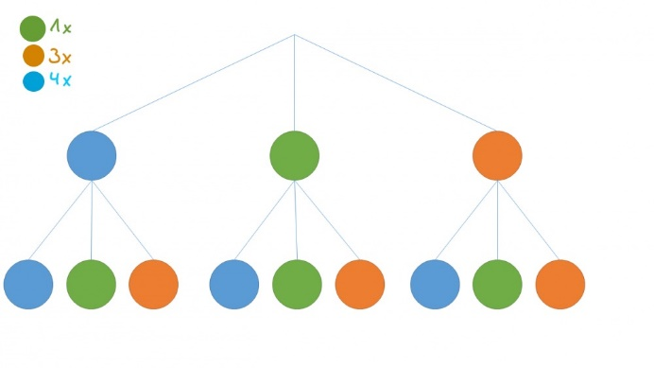

**Summenregel: Gegenereignis**

**Aufgabe 1:** Berechne die Wahrscheinlichkeit dafür, dass mindestens 1 blaue Kugel gezogen wird.

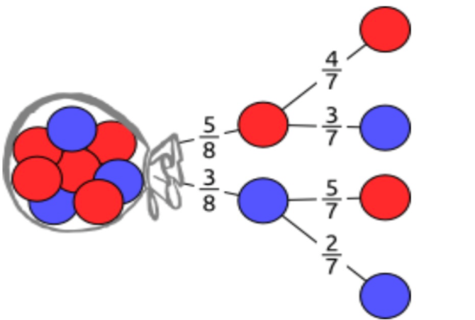

**Aufgabe 2:** Berechne die Wahrscheinlichkeit dafür, dass beim 3maligen Münzwurf mindestens 1x Wappen beworfen wird.

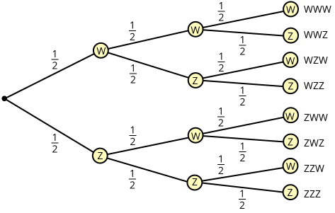

# 6. Lexikon

|  |
| --- |
| Zufallsexperiment |
| Ein Versuch, bei dem sich das Ergebnis nicht sicher vorhersagen lässt.  Z.B. das Werfen eines Würfels oder das Drehen an einem Glücksrad. |

|  |
| --- |
| Ergebnis |
| Die möglichen Ausgänge eines Zufallsversuchs werden Ergebnisse genannt.  Beim Werfen einer Münze kann das Ergebnis zum Beispiel „Kopf“ oder „Zahl“ sein. |

|  |
| --- |
| Ergebnismenge |
| In der Ergebnismenge werden alle möglichen Ergebnisse eines Zufallsversuchs notiert. Bei einem normalen sechsseitigen Würfel sähe die Ergebnismenge so aus:  S = {1;2;3;4;5;6} statt S kann man auch Omega schreiben: Ω = {1;2;3;4;5;6}. |

|  |
| --- |
| Ereignis |
| Werden Ergebnisse eines Zufallsversuchs zusammengefasst, nennt man das ein Ereignis. Beim Würfeln könnte ein Ereignis zum Beispiel „eine gerade Zahl würfeln“ sein, da dann die Würfel-Ergebnisse 2, 4 und 6 passend wären.  Ein Ereignis wird mit dem Buchstaben **E** notiert. |

|  |
| --- |
| Ereignismenge |
| Ein Ereignis ist eine Teilmenge der Ergebnismenge. Ist beim Würfeln das Ereignis zum Beispiel „eine gerade Zahl würfeln“, dann würden die Würfel-Ergebnisse 2, 4 und 6 passend sein.  Die Ereignismenge wird dann so notiert: E = {2;4;6}. |

|  |
| --- |
| Gegenereignis |
| Das Gegenereignis ist genau das Gegenteil eines Ereignisses. Das Gegenteil von „eine gerade Zahl würfeln“ wäre z.B. „eine ungerade Zahl würfeln“.  Das Gegenereignis zu E wird mit $\overline{\text{E}}$ notiert. |

|  |
| --- |
| Sicheres Ereignis |
| Ein sicheres Ereignis triff auf jeden Fall ein. Die Wahrscheinlichkeit dafür liegt bei 1 oder 100%. E = S |

|  |
| --- |
| Unmögliches Ereignis |
| Ein unmögliches Ereignis triff auf keinen Fall ein. Eine 7 zu Würfeln ist bei einem normalen Würfel z B. unmöglich. Die Wahrscheinlichkeit für ein unmögliches Ereignis beträgt 0. E = { } |

|  |
| --- |
| Laplace-Experiment |
| Bei einem Laplace-Experiment sind alle Ergebnisse gleichwahrscheinlich.  Die Wahrscheinlichkeit berechnet sich mit |

|  |
| --- |
| Pfadregel - Produktregel |
| Bei einem Baumdiagramm werden die Wahrscheinlichkeiten, die zu einem, Pfad gehören, miteinander multipliziert.    P (W,W) = 0,6 • 0,6 = 0,36 |

|  |
| --- |
| Additionsregel – Summenregel |
| Die Wahrscheinlichkeit eines Ereignisses ist die Summe der Wahrscheinlichkeit der einzelnen passenden Ergebnisse. Bei einem Baumdiagramm müssen dazu die Wahrscheinlichkeiten aller passenden Pfade addiert werden.  Beispiel: Wie groß ist beim folgenden Baumdiagramm die Wahrscheinlichkeit für WW oder ZZ?    P (W,W) = 0,6 • 0,6 = 0,36  P (Z, Z) = 0,4 • 0,4 = 0,16  P (WW oder ZZ) = P (WW) + P (ZZ) = 0,36 + 0,16 = 0,52 |